1., 2. KOMUNIKACIJA: Obrada slova E
V.B. prepoznati i pokazati slovo E, na nalog i po uzoru pisati slovo E
F.K. prepoznati, pokazati i imenovati slovo E
A.H. pokazati na slici i imenovati do dva predmeta na slovo E

Za početak današnjeg dana vježbamo prepoznavanje dosad naučenih slova A, I, E.
Uz pomoć kartica i u igri s odraslom osobom vježbaj prepoznavanje i pokazivanje/imenovanje glasova.

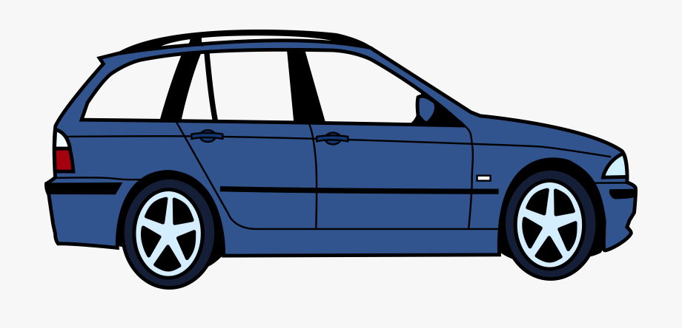

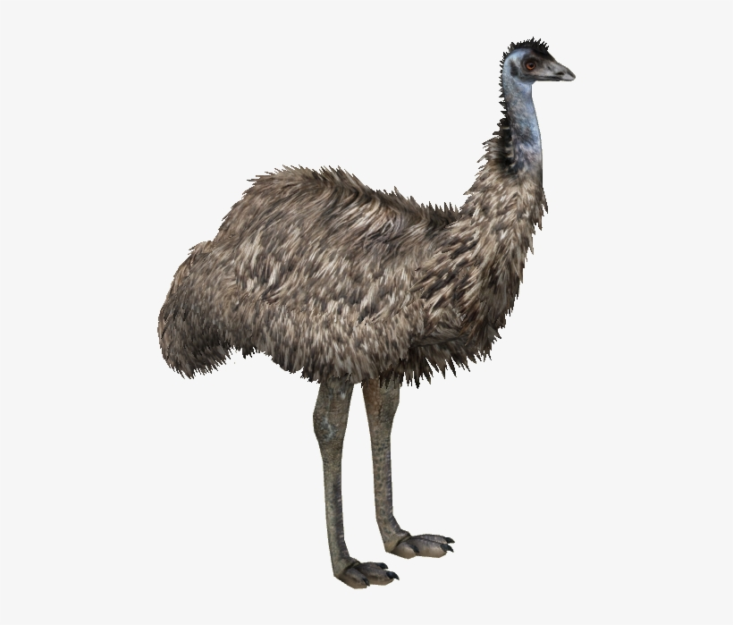

Pronađi slovo E u svojoj bilježnici pa nekoliko puta prijeđi prstom po plastelinom oblikovanim slovom E.
Vježbaj pisanje slova E uz prilog 1.)

3. i 4. RADNI ODGOJ: Oblikovanje papira; Izrada ukrasnih i uporabnih predmeta za blagdane – sv. Nikola
V.B. pokazati na slici sv. Nikolu, čizmicu, poklone, uz verbalno navođenje i minimalnu fizičku pomoć zalijepiti dijelove tijela sv. Nikole u bilježnicu
A.H., F.K. pokazati i imenovati sveti Nikola, čizmicu, poklone, uz verbalno navođenje i fizičku pomoć zalijepiti dijelove tijela sv. Nikole u bilježnicu

Ponovimo što smo dosad upamtili o Svetom Nikoli. Pronađi u bilježnici pa pokaži odrasloj osobi sv. Nikolu kojeg si obojio u školi. Zatim pronađi čizmicu koju si obojao za njega. U utorak si napravio čizmicu za svoju sobu a danas ćemo napraviti ukras koji ćeš zalijepiti u svoju bilježnicu.
Pripremi škare i lijepilo te prilog 2.)
Uz minimalnu fizičku pomoć odrasle osobe izreži dijelove tijela Svetog Nikole.
Otvori bilježnicu na čistoj stranici. Na papir posloži dijelove tijela pravilnim redoslijedom. Neka ti redoslijed provjeri odrasla osoba.
Zalijepi dijelove tijela u bilježnicu.
Bravo! Tvoj zadatak je gotov!

5. SKRB O SEBI: Održavanje čistoće prostora, predmeta i okoliša
Najprije samostalno pospremi nered koji je nastao prilikom obavljanja zadatka. Papire baci u kantu za smeće, škare i lijepilo pospremi u sobu, bilježnicu u torbu a torbu pospremi u svoju sobu.
Zadnji zadatak koji te danas očekuje je pospremanje svog kreveta. Namjesti krevet kao što si naučio u srijedu.
Uzmi sve sa kreveta dolje, nategni plahtu pa onda stavi jastuk i uredno složene dekicu i popluna.

Prilog 1.)
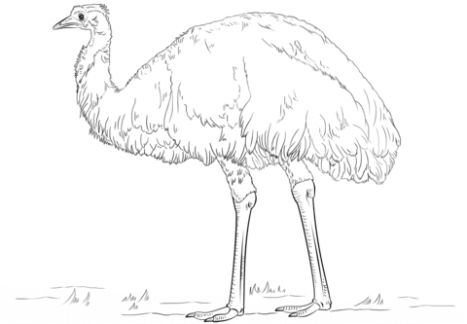EMU
E
E
E
E

Prilog 2.)

